全国2010年1月高等教育自学考试
工程地质及土力学试题
课程代码：02404
一、单项选择题(本大题共8小题，每小题2分，共16分)
在每小题列出的四个备选项中只有一个是符合题目要求的，请将其代码填写在题后的括号内。错选、多选或未选均无分。
1.某矿物呈白色，玻璃光泽，一组极完全解理，片状，该矿物可定名为( )
A.角闪石 B.正长石
C.白云母 D.方解石
2.在褶皱构造中，背斜和向斜的轴部比较发育的裂隙为( )
A.张性裂隙 B.剪性裂隙
C.原生裂隙 D.次生裂隙
3.按滑坡发生的力学条件，滑坡可以分为( )
A.顺层滑坡和切层滑坡 B.切层滑坡和均质滑坡
C.黄土滑坡和碎石滑坡 D.牵引式滑坡和推动式滑坡
4.下列关于震级和烈度的叙述，正确的是( )
A.震级由地面建筑物的破坏程度决定 B.震级是一次地震所释放能量大小的反映
C.一般而言，震中距越大，烈度越大 D.烈度由地震释放出来的能量大小决定
5.在饱和土的排水固结过程中，随着有效应力$σ^{'}$的增加，相应( )
A.孔隙水压力u增加 B.孔隙水压力u减少
C.总应力$σ$增加 D.总应力$σ$减少
6.土体具有压缩性的主要原因是( )
A.土颗粒被压缩 B.水被压缩
C.土中孔隙的减少 D.土颗粒被压碎
7.若施工速度较快，且地基土的透水性差、排水不良，计算抗剪强度时应采用的三轴试验方法是( )
A.不固结不排水剪试验 B.固结不排水剪试验
C.固结排水剪试验 D.不固结排水剪试验
8.挡土墙后填土中地下水位上升，则挡土墙所受的( )
A.土压力不变 B.总压力不变
C.总压力减小 D.总压力增大
二、填空题(本大题共10小题，每小题1分，共10分)
请在每小题的空格中填上正确答案。错填、不填均无分。
9.自然界中的三大岩类有其各自的分类依据，变质岩的分类依据是__________。
10.岩石在水的作用下强度降低的性质称为__________。
l1.表示岩层在空间倾斜度大小的产状要素为__________。
12.地质图上出露地表的岩层顺序为不对称重复，可以认为发育有__________构造。
13.河水在流动的过程中，不断加深和拓宽河床的作用称为河流的__________。
14.滑动面为折线形滑坡可采用__________法计算其稳定性。
15.室内测定土的渗透系数有多种方法，其中变水头试验适用的土类是__________土。
16.先期固结压力大于现有土层覆盖自重压力的土称为__________。
17.孔隙水压力系数B值的大小主要取决于土体的__________。
18.根据挡土墙侧向位移的方向和大小，可将土压力分为静止土压力E₀、主动土压力E_{a}和
被动土压力E_{p}三类，在相同条件下三者之间的大小关系为__________。
三、判断题(本大题共14小题，每小题1分，共14分)
判断下列各题正误，正确的在题干后的括号内划“√”，错误的划“×”。
19.矿物解理是反映矿物质内部质点相互连结强弱的特征。( )
20.岩浆岩与沉积岩之间的接触关系为侵入接触，则岩浆岩的形成时间早于沉积岩。( )
21.“牛轭湖”现象是河流侵蚀作用的结果。( )
22.斜坡的平衡状态遭到破坏形成滑坡的条件是稳定系数K>1。( )
23.玄武岩属于岩浆岩，具有气孔状或杏仁状等构造。( )
24.上盘沿断层面相对下降，下盘沿断层面相对上升的断层为逆断层。( )
25.洪积层作为建筑物地基一般是比较理想的，特别是离山坡较近的地段，碎屑颗粒粗，具有较高的承载力，压缩性低，是良好的天然地基。( )
26.对崩塌一般以防为主，采取避强制弱、局部防护、重点处理和综合治理的原则。( )
27.建筑物的自振周期与地基土的卓越周期相近，则会发生地震共振破坏。( )
28.达西定律不仅适用于层流状态，也适用于紊流状态。( )
29.土的固结系数C_{v}可在室内试验中直接测定，也可利用现场实测的沉降资料整理求得。( )
30.土中某点发生剪切破坏时，破裂面与大主应力作用方向之间的夹角为$\text{45}\text{°+}\frac{ϕ}{2}$。( )
31.朗肯土压力理论由于忽略了墙背与土的摩擦影响，计算出的主动土压力和被动土压力都偏大。( )
32.无粘性土坡的稳定性只与坡角及土的内摩擦角大小有关，而与坡高无关。( )
四、名词解释（本大题共5小题，每小题2分，共10分)
33.岩石
34.风化作用
35.泥石流
36.流土
37.固结沉降
五、简答题(本大题共2小题，每小题5分，共10分)
38.简述影响岩石工程性质的因素。
39.采用直接剪切仪测定土的抗剪强度指标主要有哪些优、缺点?
六、计算题(本大题共4小题，共20分)
40.某工程基坑中，由于抽水引起水流由下往上流动，若水流路径50cm，水头差为60cm，土的饱和重度$γ_{\text{sat}}$=20.2kN／m³，问是否会产生流砂(流土)?(4分)
41.某地基中粘土层的压缩试验资料如下表所示，试计算压缩系数a₁₋₂及相应的压缩模量E_{s(1-2)}，并评价土的压缩性。(5分)
p(kPa) | 0 | 50 | 100 | 200 | 400
e | 0.810 | 0.781 | 0.751 | 0.725 | 0.690
42.某土样粘聚力c=20kPa、内摩擦角$ϕ$=$\text{26}°$，承受大主应力$σ_{1}$=430kPa、小主应力$σ_{3}$=150kPa的作用，试判断该土样是否达到极限平衡状态?(5分)
43.有一条形基础宽b=2.5m，埋深d=1.0m,粘土天然重度$γ$=18kN/m³，饱和重度$γ_{\text{sat}}$=20kN/m³，抗剪强度指标c=10kPa，$ϕ$=$\text{26}°$，安全系数K=2.5，试用太沙基公式分别计算下列条件下地基的极限荷载和容许承载力。(已知$p_{u}=\frac{1}{2}N_{r}γb+N_{q}γd+N_{c}c;$ $N_{r}=\text{12}\text{.}\text{54}, N_{q}=\text{11}\text{.}\text{85},$
$N_{c}=\text{22}\text{.}\text{25}, γ_{w}=\text{10}{\text{kN}}/{m^{3}}$)
①地下水位较深；(3分)
②地下水位在基底平面。(3分)
七、综合计算题(本大题共2小题，每小题10分，共20分)
44.某地基软土层厚10m，其下为不透水硬层，软土的固结系数为0.015cm²／s，平均压缩模量E_{s}=3000kPa。拟用堆载预压法处理，荷载为瞬时施加，可视为大面积均布，大小为70kPa，求：
①地基平均超静孔隙水压力消散50％时需要多少天?(5分)
②此时地基的固结沉降量是多少?(5分)
(提示：$U_{t}=1−\frac{8}{π^{2}}e^{−\frac{π^{2}}{4}T_{V}}, T_{V}=\frac{C_{v}t}{H^{2}}$)
45.下图示为一高度为6.0m的拱桥桥台。桥台后第一层填土为粉质粘土，厚度为4.0m，天然重度r=18kN／m³，内摩擦角$ϕ=\text{20}°$，内聚力c=13kPa；第二层填土为粘土，厚度为2.0m，天然重度r=17.5kN／m³，内摩擦角$ϕ=\text{15}°$，内聚力c=15kPa。试用朗肯土压力理论计算桥台墙背上的被动土压力，绘出其分布图。
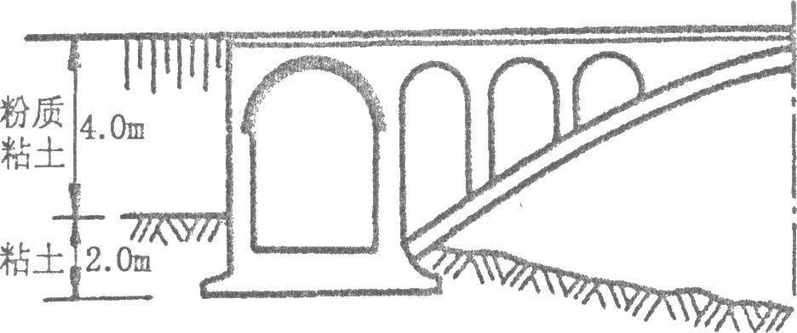

题45图

